Министерство образования Российской Федерации
Пензенский государственный университет
Кафедра «Математическое обеспечение и применение ЭВМ»

ОТЧЕТ
по лабораторной работе №8
по курсу «Объектно-ориентированное программирование» на тему «Паттерн MVP»
Выполнили:
студенты группы 24ВП2
Липатов М.В.
Кузнецов Н.Д.
Приняли:
к.т.н. Афонин А.Ю.
к.т.н. Иванчуков А.Г.

Пенза 2026

Название
Паттерн MVP

Цель работы
Научиться использовать паттерн Model-View-Presenter для разделения логики, данных и интерфейса в приложении на платформе .NET.

Лабораторное задание
Реализовать программу с использованием паттерна MVP. Программа должна управлять коллекцией объектов предметной области «Интернет-магазин», поддерживать графический и консольный интерфейсы, обеспечивать создание, удаление, просмотр и валидацию данных.

Описание методов решения задач
Для решения лабораторного задания разработано приложение на языке C# с использованием Windows Forms и консольного интерфейса. Архитектура построена на паттерне MVP (Model-View-Presenter).
Модель представлена классами InternetShop (хранит данные о магазине) и InternetShopCollection (управляет коллекцией, оповещает об изменениях через событие CollectionChanged). Модель не зависит от представления и презентера.
Представление реализовано двумя способами:
Form1 – графический интерфейс (Windows Forms), реализующий интерфейс IView.
ConsoleView – консольный интерфейс, также реализующий IView.
Оба представления предоставляют пользователю возможность ввода данных, отображения списка и информации о магазинах, а также генерируют события (AddShop, RemoveShop, ShowAllShops, Exit), на которые подписывается презентер.
Презентер (InternetShopPresenter) выступает связующим звеном между моделью и представлением. Он подписывается на события представления, вызывает методы модели для добавления/удаления объектов, выполняет валидацию данных с помощью InputChecker, а также обновляет представление при изменении модели (подписка на CollectionChanged).
В точке входа Program.Main анализируется аргумент командной строки: если передан ключ console – запускается консольная версия, иначе – графическая. Такое решение демонстрирует преимущество MVP: возможность смены представления без изменения бизнес-логики и презентера.
Валидация полей производится в презентере с помощью методов InputChecker.IsValidShopName и InputChecker.IsValidAddress, использующих регулярные выражения. Числовые поля проверяются на неотрицательность и допустимые диапазоны. При ошибках выводятся сообщения через MessageBox (в графической версии) или цветной вывод в консоль (в консольной версии).
Коллекция InternetShopCollection хранит список объектов, уведомляет презентер об изменениях через событие CollectionChanged, что позволяет автоматически обновлять список магазинов в представлении.
Диаграмма вариантов использования представлена на рисунке 1.
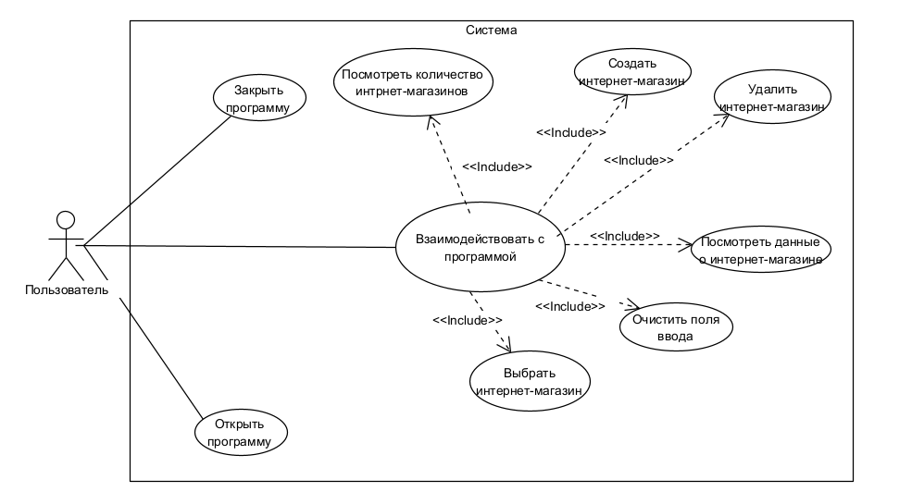
Рисунок 1 – Диаграмма вариантов использования
Диаграмма классов представлена на рисунке 2.

Листинг

Пояснительный текст к программе
Разработано приложение на C# с двумя интерфейсами: графическим (Windows Forms) и консольным. Архитектура полностью соответствует паттерну MVP.
В отличие от MVC, где контроллер активно управляет представлением, в MVP презентер занимает центральное место: он подписывается на события представления, обрабатывает пользовательский ввод, выполняет валидацию и обновляет модель. Представление (View) является пассивным – оно только отображает данные и генерирует события, не содержа бизнес-логики. Презентер также подписывается на изменения модели (CollectionChanged) и самостоятельно обновляет представление.
Такая организация позволяет легко тестировать презентер изолированно от реального UI, а также заменять представление (например, с графического на консольное) без изменения презентера.

Функции программы
Пользователь может:
- создать интернет-магазин, указав название, адрес склада, число покупок в сутки, количество товаров, средний чек, рейтинг (1–5) и статус активности;
- удалить выбранный магазин из списка (по названию);
- просмотреть подробную информацию о любом созданном магазине (в графической версии – при выборе из выпадающего списка, в консольной – при отображении всех магазинов);
- работать как в графическом режиме, так и в консольном.

Взаимодействие компонентов
При запуске графической версии создаётся модель (InternetShopCollection), представление (Form1, реализующее IView) и презентер (InternetShopPresenter). Презентер подписывается на события представления (AddShop, RemoveShop, ShowAllShops, Exit) и на событие изменения коллекции (CollectionChanged).
- Пользователь вводит данные и нажимает «Создать объект». Форма генерирует событие AddShop.
- Презентер вызывает метод OnAddShop, получает данные через _view.GetNewShopData(), проверяет их с помощью InputChecker и, в случае успеха, вызывает _model.Add(newShop).
- Коллекция генерирует событие CollectionChanged, презентер вызывает OnShowAllShops(), который через _view.ShowShops() обновляет отображение списка магазинов в представлении.
- Удаление происходит аналогично: пользователь выбирает магазин (в графической версии – из выпадающего списка, в консольной – вводит название), представление генерирует RemoveShop, презентер удаляет объект через модель.
- Консольная версия работает по тому же принципу, но использует цикл меню в ConsoleView.Run(), который при выборе пунктов вызывает соответствующие события.

Результат работы программы
Результат работы программы приведен на рисунках 3-5.
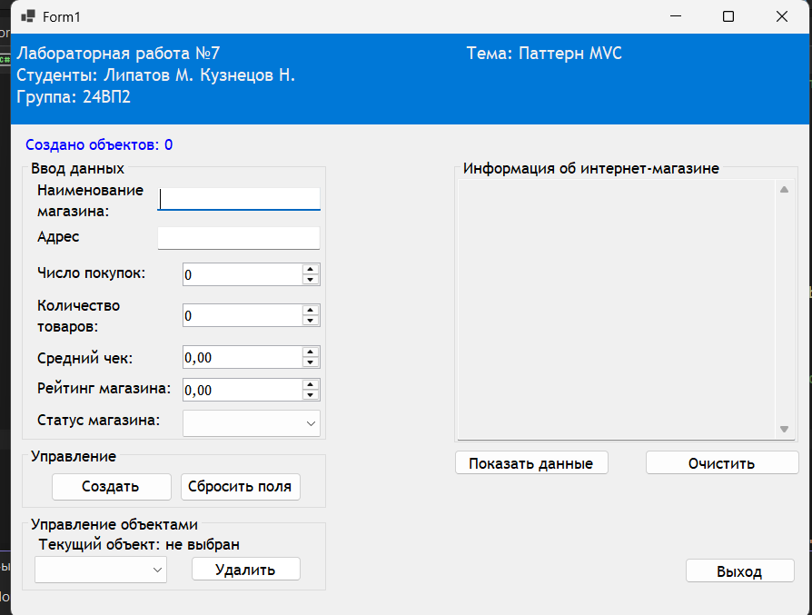
Рисунок 3 - Основной интерфейс приложения
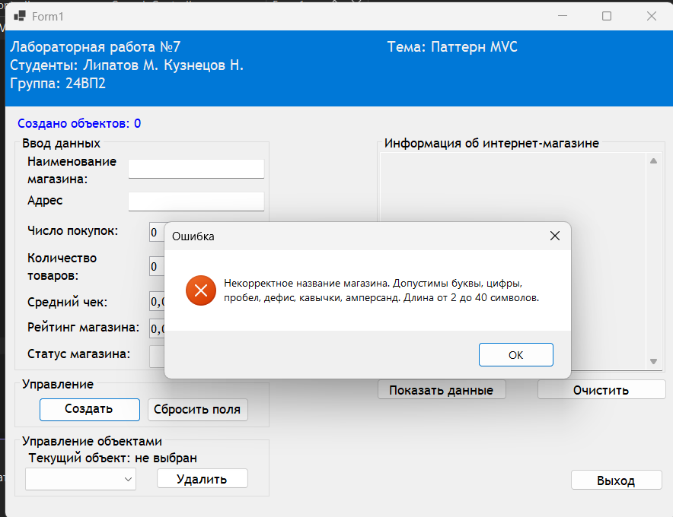
Рисунок 4 – Возврат ошибки при некорректном вводе данных интернет-магазина
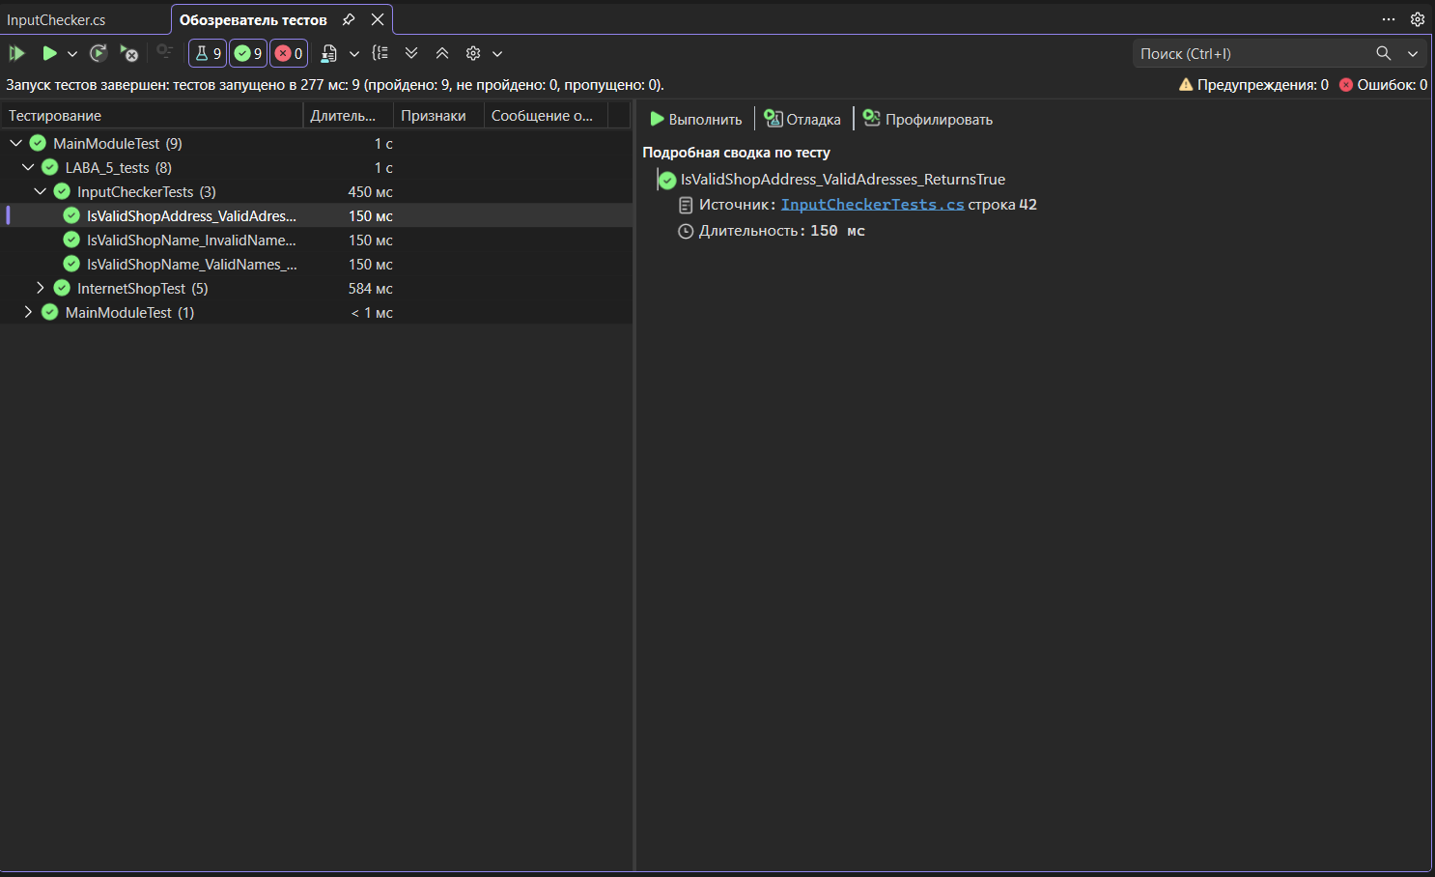
Рисунок 5 – Результат выполнения модульных тестов

Выводы
В ходе выполнения лабораторной работы было разработано приложение на языке C#, демонстрирующее применение паттерна проектирования MVP (Model-View-Presenter) для управления коллекцией объектов предметной области «Интернет-магазин».
Основные итоги работы:
Реализована модель данных (InternetShop, InternetShopCollection), полностью независимая от интерфейса пользователя и презентера.
Созданы два варианта представления: графический (Form1) и консольный (ConsoleView), каждый из которых реализует интерфейс IView и не содержит бизнес-логики.
Разработан презентер (InternetShopPresenter), который обрабатывает пользовательский ввод, выполняет валидацию, обновляет модель и управляет отображением.
Обеспечена поддержка переключения между интерфейсами через аргументы командной строки без изменения исходного кода модели и презентера.
Достигнута слабая связанность компонентов, что позволяет легко добавлять новые представления (например, веб-интерфейс) или изменять существующие.
Использование паттерна MVP позволило чётко разделить ответственность между частями приложения, упростить тестирование (презентер можно тестировать без UI) и повысить расширяемость кода. Полученные навыки могут быть применены при разработке любых объектно-ориентированных приложений, требующих гибкой архитектуры и множественных интерфейсов пользователя.

